**RAPOR**

**GİRİŞ**

26 Temmuz 2023 tarihinde Cudi’de başlayan 29 Temmuz 2023 tarihinde söndüğü/söndürüldüğü tahmin edilen orman yangınına halkın müdahalesine izin verilmemiş, yangına kısa sürede müdahale edilmemiş ve sebep olarak güvenlik gerekçeleri ileri sürülmüştür. Yangına dair bilgi talep edilmesine rağmen resmi verileri içeren bir açıklama da yapılmamıştır.

Yeşil ve Sol Gelecek Partisi Şırnak Milletvekili Newroz Uysal’ın, yangınla birlikte Tarım ve Orman Bakanlığı’na bilgi verdiğini ve Bakanlık tarafından kısa sürede geri dönüş sağlanacağı yönünde bilgi verildiğiği; ancak daha sonra konuya dair bir yanıt alamadıklarını, akabinde Bakanlığa ulaştıklarını ancak Bakanlığın kendilerine yangın ihbarının gelmediğini söylediğini, Urfa Orman Bölge Müdürlüğü ile görüşme yaptıklarını ancak Müdürlüğün de yangına dair bir kaydın olmadığı bu nedenle söndürme çalışmasının da olmadığı yönünde geri dönüş yaptığını söylediğini, pek çok ilgili kurum ile yaptıkları görüşmelerde olumsuz sonuç aldıklarını aktardığı görülmüştür.[1]

Cumhurbaşkanlığı İletişim Başkanlığı Dezenformasyonla Mücadele Merkezi tarafından sosyal medya üzerinden yapılan açıklamada ise yangına müdahaleye izin verilmediği iddiaları yalanlanırken, Cudi Dağı’nda sıcakların etkisiyle otların tutuşması sonucu küçük çaplı bir örtü yangını çıktığı, ekiplerin müdahalesi ile 2 saat içinde söndürüldüğü belirtilmiştir.[2]

Orman yangınına ilişkin yurttaşların ve sivil toplum örgütlerinin yaptığı açıklamaları ‘yalanlama’ amacıyla yapılan bu açıklamada resmî belgelere dayanılmadığı, Bölge Orman Genel Müdürlüğü, Şırnak Orman İşletmesi ve Jandarma tarafından çıkan yangına ilişkin tutulan tutanakların ya da yangının çıkış sebebine dair varsa analiz raporlarının paylaşılmadığı, orman yangının boyutunun ve alana olan etkisinin ortaya konulmadığı anlaşılmıştır.

Bilginin merkezileştiği ve halkın bilgiye erişim hakkının gaspedildiği bu durumda; sorun tespiti ve çözüm önerileri için yangının çıkış sebebini, müdahale olanaklarını, ormansızlaşmanın boyutunu incelemek üzere alanda inceleme yapma, değerlendirme ve raporlama gereksiniminin açığa çıktığı anlaşılmış olup 05.08.2023 tarihinde Mezopotamya Ekoloji Hareketi öncülüğünde yapılan çağrı üzerine, Van Çev-Der, Şırnak Ekoloji Platformu, ÖHD Ekoloji Komisyonu, İklim Adaleti Koalisyonu, Ekoloji Politik, Mardin Ekoloji Derneği, Şırnak İHD, Şırnak KESK, Silopi Belediyesi, Silopi HDP İlçe Teşkilatı ve yangına tanıklık eden ve bölgeyi tanıyan, bölgede yaşanan ormansızlaştırma sürecine dair bilgi ve görgüsü olan köy sakininden oluşan heyet ile yangın alanı ve civar bölgelerde inceleme yapılmıştır.

**İNCELEME VE GÖZLEMLER**

Orman yangınının çıktığı alana doğrudan giden güzergahın güvenlik alanı kapsamında çevrelenmiş olması sebebiyle daha önce boşaltılmış olan ve yangın alana paralel düzlükte, yaklaşık 15-20 km mesafede bulunan Gümüş (Derîk) köyünde, yangına dair incelemeye başlanmıştır. Bu alanda sadece olay günüyle sınırlı değil, Cudi bölgesindeki ormansızlaşma sürecine dair genel bilgi aktarımı yapılmıştır.

İnceleme alanına gidiş güzergahında; Kürdistan’da yürütülen özel savaş politikasının bir sonucu olan köy boşaltmalarla yerinden edilen insanların köylerine ulaşımının zorluklarının mevcut olduğu, yolların tahribat halinde olduğu ve herhangi bir yangına müdahalenin bu koşullarda teknik imkansız olduğu gözlemlenmiştir. Ayrıca inceleme sırasında, bu bölgede köylülerin kısmen de olsa tarımsal faaliyetlerine devam ettikleri ve tarımsal faaliyet yapmak amacıyla köylerine gitmek zorunda oldukları; ancak birçok engelleme ile karşılaştıkları belirtilmiştir.

Gözlemlerimize ve yangına tanıklık eden köylülerin aktarımlarına göre; orman yangını dar bir vadide kalekolların yoğun olduğu alanda çıkmış ve yayılmıştır. Cudi’de önceki yıllara göre orman varlığının gittikçe seyrekleştiği ise gerçeklik olarak karşımızda durmaktadır. Bununla birlikte; kalekolların yoğunlaştığı bölgelerdeki ormansızlaşma ile kalekolların bulunmadığı alanlardaki orman varlığı ormansızlaşmanın sebebine dair bizlere fikir vermekte olup bölgedeki kalekol ve yol inşasının sürekli bir ekolojik yıkıma sebebiyet verdiği de anlaşılmaktadır. Yine özellikle son yıllarda ağaçların kökten kesilerek orman varlığını tamamen yok etmeyi hedefleyen politikaların gerçekleştirildiği ifade edilmiştir.

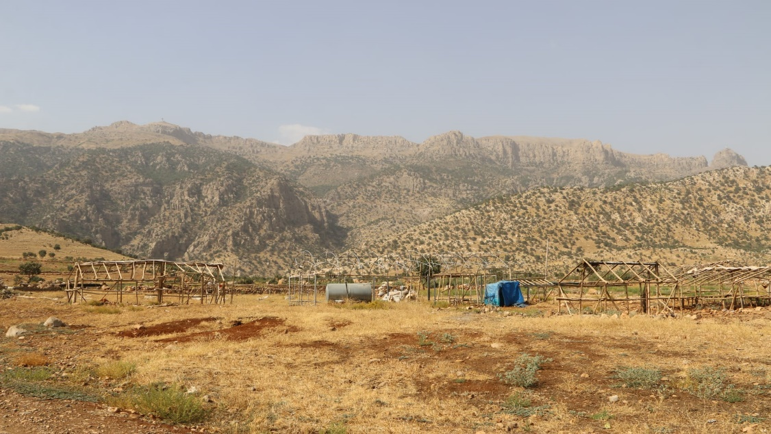

**Kalekolların olduğu üst bölgede ağaç varlığına rastlanmazken eteklere inildikçe seyrekleşen orman varlığı söz konusudur.**

Alan incelemesi sırasında yangının çıktığı bölgeye bakan hâkim alanlarda daha önce boşaltılmış olan köylerde su varlıklarının ve çeşitli meyve ağaçlarının olduğu görülmüş ve bölgede yaşam alanlarına yapılan her türlü müdahaleden bu çeşitliliğin etkileneceğinin kaçınılmaz olduğu değerlendirilmiştir.

Orman yangınlarının gerçekleştiği ve ağaç kesimlerinin yapıldığı alanların kömür madenine yakın olmasının maden sebebiyle ağaç kesimi yapıldığına ilişkin tespitlerin yoğunlaşmasına sebep olduğu görülürken, maden ocaklarının ve petrol arama kulelerinin bölgede yaygınlaşması ile tahribatın başka bir boyutuyla karşı karşıya kalındığı da aktarılanlar arasındadır.

Bununla birlikte orman yangının çıktığı yerin ise bölge insanı tarafından kutsal olarak kabul edilen sefine (Nuh'un Gemisinin olduğuna inanılan yer) bölgesine çok yakın olduğu belirtilirken ekolojik yıkımın beraberinde kültürel yıkımı ve asimilasyonu da getirdiği değerlendirilmiştir.

Yangın anına dair yöneltilen sorulara verilen yanıtlardan ve basınla paylaşılan demeçlerden, orman yangınlarına halkın kendi imkanları ile müdahale etmeye çalıştığı; ancak güvenlik gerekçesiyle engel olunduğu ise bir kez daha tespit edilmiştir.

Komisyon, Gümüş Köyünden (Derîk) sonra yangın alanını yerinde incelemek ve gözlem yapmak için ikinci bir yer olarak Görümlü beldesine gitmek istediğinde ise yol güzergahında güvenlik bölgesi bulunması ve askeri personellerin önce amir ile görüşme yapıp daha sonra izin verebileceklerini belirtmesi üzerine Komutan ile yapılan telefon görüşmesini beklemiş; ancak gelen heyetin niteliği ve inceleme amacı Komutana aktarıldıktan sonra alana girişimiz konusunda izin verilmediği ifade edilmiştir. Komutan ile görüşme yapmak istememizin ardından diğer bölgeye yönlendirilmiş ve yapılan görüşmede ise Komutanın çıktığı; ancak Valilik izni ile alana girebileceğimiz ifade edilmiştir. Yangına dair müdahale süreci ve tahribat boyutuna dair askeri personele sorulan sorulara ise doğrudan yanıt verilmemiştir. Ancak Avrupa Birliği’nin Avrupa Uzay Ajansı tarafından yönetilen yeryüzü inceleme programı Copernicus’un orman yangın bilgi sistemine göre, 2023 yılı temmuz ayında Şırnak ilinde 1.943 hektarlık alanın yandığı tespit edilmiştir.

Her ne kadar Gümüş Köyü güzergâhından yangın mevki esas alınarak inceleme yapılmaya çalışılmış olsa da yangının gerçekleştiği mevkide inceleme yapılamamış olması bir eksikliktir. Yerinde inceleme yapılamamış olması sebebiyle kül numunesinin tarafımızca alınamamış olması ve yangın sebebinin ve boyutunun detaylıca ortaya konulamamasına sebep olmuş olup bu eksiklik alanın sivil topluma ve incelemeye açılmamasından kaynaklanmaktadır.

**CUDİ’DE ORMANSIZLAŞMANIN BOYUTU VE SEBEPLERİ HAKKINDA DEĞERLENDİRME**

Gözlemlerimiz ve yapılan görüşmeler neticesinde; meselenin, orman yangının güvenlikçi politikalar sebebiyle söndürülmemesi ya da çıkartılması ile aynı zamanda bölgede maden ocakları için ya da çeşitli sebeplerle ağaç kıyımı yaşandığı hususlarında toplandığı görülmektedir.

Google Earth bölgenin 2013 ve 2023 yıllarındaki görüntüleri karşılaştırılmıştır:

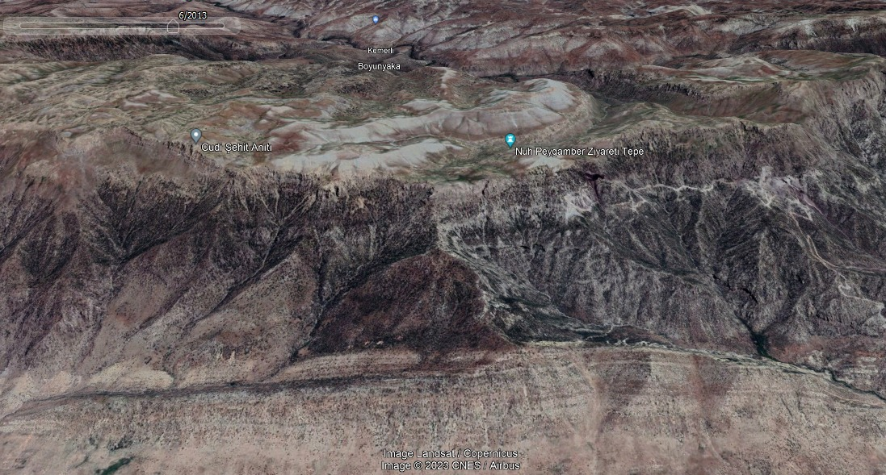

**2013 yılına ait Google Earth görüntüsü**

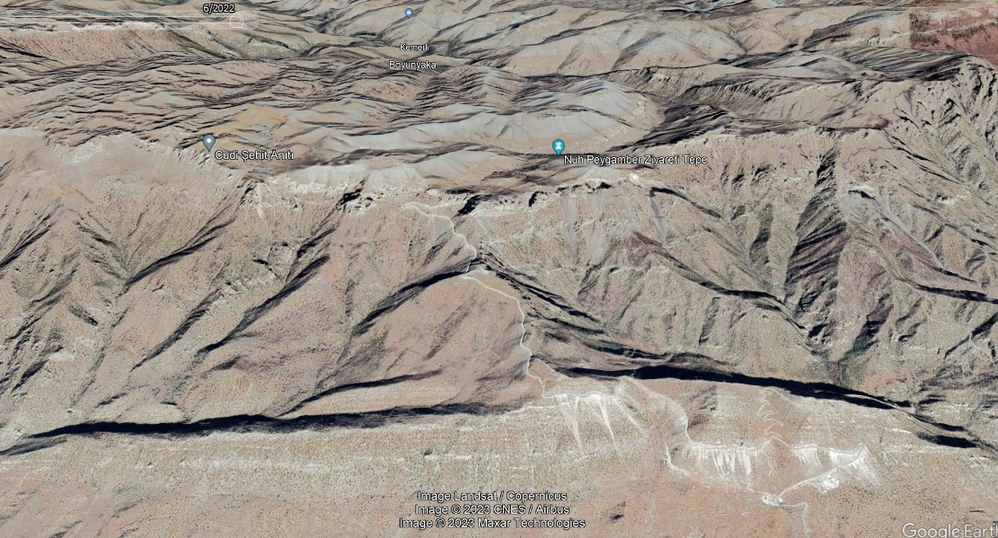

**2023 yılına dair Google Earth görüntüsü**

Bu görüntülere bakıldığında yıllar içinde orman varlığının neredeyse tamamen yok olduğunu söylemek mümkündür. Sadece ağaç varlığının yok olmadığı, neticesinde bir ekosisteminin de yok olduğunun altını çizmek gerekir.

Cudi bölgesinde binlerce ağacın maden ocakları için kesilmesine ilişkin 2021 yılında yapılan itirazlara, açıklamalara karşı dönemin Orman İşletme Müdürlüğü tarafından 2021 yılı Haziran ayında açıklama yapılmış olup bazı sosyal medya hesaplarında yer alan "Cudi Dağı'nda binlerce ağacın maden ocakları için kesildiği" şeklindeki paylaşımlar asılsız olup gerçeği yansıtmadığı, Tarım ve Orman Bakanlığı Orman Genel Müdürlüğü Şanlıurfa Orman Bölge Müdürlüğü ve Şırnak Orman İşletme Müdürlüğü'nün çalışmaları kapsamında Şırnak İli genelinde ormanlık alanların rehabilite edilmesi, traşlanma ve seyreltme çalışmalarının belli bir plan dahilinde yerine getirildiği, Cudi Dağı Güvenlik Projesi kapsamında yapılan yatırımlar ve güvenlik operasyonları sebebiyle uzun yıllardan beri yapılamayan ormancılık faaliyetlerinin güvenli hale gelmesinin sağlanmasının amaçlandığı, güvenliğin sağlanmasıyla birlikte Şırnak Orman İşletme Müdürlüğü, amenajman planları çerçevesinde idare müddetini doldurmuş meşe ormanlarının yenilenmesi amacıyla Cudi Dağında ihtiyaç olan alanlarda orman rehabilitasyon, tıraşlama ve seyreltme çalışmaları başlatıldığı, bu çalışmaların amacının meşe ormanlarının yenilenerek daha gür ve canlı olarak yetiştirmek olduğu, kontrollü bir şekilde yapılan bu çalışmalar neticesinde ormanlık alanların azalmadığı bilakis daha gür ormanların oluşturulduğu ifade edilmiştir. [3]

Açıklamada belirtilen güvenlik projesinin ne olduğu ve kapsamını araştırdığımızda ise; İçişleri Bakanlığı ve [Şırnak](https://www.sabah.com.tr/haberleri/sirnak) Valiliğince yürütülen Güvenlik Konsepti projesi ile Cudi Dağının yaşam alanlı kuleler ile donatılmasının, geliştirilen güvenlik konsepti kapsamında Cudi Dağında yapılan 22 güvenlik kulesi ile yerleşim alanlarının ve yolların güvenliğini sağlamak amacıyla yüksek güvenlik ile donatılan yaşam alanlı kuleler hayata geçirildiğinin ifade edildiği anlaşılmıştır**. [4]**

Ancak tarafımızca Orman İşletme Müdürlüğünün açıklamasında yer alan Cudi Dağı Güvenlik Projesi’nin detaylarına, bölgenin ekolojik varlıklarına ilişkin etki analizine ve yine amenajman planlarına ise ulaşılamamıştır.

Yalnız yapılan açıklamalar çerçevesinde 2013 yılından bu yana azalan orman varlığı gerçekliği dahi Orman İşletme Müdürlüğü’nün söylemlerinin yerinde olmadığını göstermektedir. Bununla birlikte kuleler ve yol ağları yapılarak bölgenin ekosistemine zarar verildiği aşikâr olup ormansızlaşmanın temel sebebinin Güvenlik Projesinin orman faaliyetlerinin güvenli hale gelmesi adı altında Orman İşletme Müdürlüğü tarafından sahiplenilmesi ise kabul edilemeyecek bir durumdur. Halen sivillerin girmesine izin verilmeyen bu alanlarda ise orman faaliyetlerinin güvenli hale getirilmesinin söz konusu olduğu ya da bu projenin buna hizmet ettiği ise bir iddia olarak dahi ileri sürülemeyecektir.

Yine o tarihlerde CHP Şırnak İl Başkanı Cangir Bilin’in ise ağaç kesimine dair açılan kömür ocaklarının sonucu olduğunu iddia ettiği basın taramasından anlaşılmıştır:

“*Cudi Dağı eteklerinde meşe ağaçları var çok yüksek sayıda ağaçların kesildiği doğrudur. Benim gördüğüm 100 kamyondan fazla ağacın kesildiğini gördüm. Orada kömür ocakları açılıyor ve birçoğu kaçak olarak işletiliyor.*

*\* Bu işi yapan kişide AKP İzmir Milletvekili Ceyda Bölünmez'in babası Mardin eski bağımsız Milletvekili Süleyman Bölünmez'dir. Süleyman Bölünmez'in Şırnak'ta ve Silopi'de ekipleri var. Kömür ocaklarının açılması, maden arama, baraj yapımı ve yol çalışmalarından dolayı binlerce ağacın kesilmesine devlet göz yumuyor.*

*\* Bu kesimlerle ilgili ne Orman Bölge Müdürlüğündeki yetkililer nede başka bir yetkili bir kez dahi rapor tutmamış. Cudi Dağı’ndaki meşe ağaçlarının yüzde 90'nını maden şirketi işletenler tarafından kesiliyor.*

*\* Bu maden ocakları bölgemize çok büyük zarar verdi. Maden ocaklarından çıkan duman o kadar yoğun ki bu da doğaya ve insanlara çok büyük zarar veriyor. Ağaç kesimleriyle ilgili şikayetlerde oldu ama maalesef herhangi bir sonuç alınamadı.”[5]*

Nitekim Şırnak ilindeki ağaç kesimine Şırnak Barosu Çevre ve Kent Komisyonu’nun hazırladığı 12 Ekim 2021 tarihli raporda[6] ise şu tespitlere yer verildiği görülmüştür:

*1. Son 1 yılda yoğun bir şekilde orman kesimleri devam etmektedir.*

*2. Ağırlıklı olarak Şırnak ilinin merkez kısmının yüksek yerlerinde ve Şırnak-Siirt arasındaki dağlık bölgelerde orman ağaç kesimleri yapılmaktadır.*

*3. İdil-Midyat arasında da kısmen orman kesimi yapılmıştır.*

*4. İhale süreci yasal usul işletilmeden belli kişilere verilmek suretiyle hukuka aykırı yapılmaktadır.*

*5. Ormanlar kesildikten sonra ağaçlar 20-25 tonluk kamyonlar ile Cizre ilçesi üzerinden piyasa değerinin çok altında çevre illere ve Kayseri, Gaziantep, Osmaniye gibi başka yerlere gönderilmektedir. Buna ilişkin bir görseli ek olarak sunuyoruz.*

*6. Yaz mevsimi itibariyle bu kesimler ve tahribatlar hızlı bir şekilde artmakta, günlük yüzlerce ton endemik ve tarihi ağaçlar yok edilmektedir.*

Bu durumda gözlemler, edinilen bilgiler, incelenen raporlar ve basın taraması çerçevesinde çizdiğimiz tablo ile yıllardır devam eden ağaç kıyımını, savaş politikasının parçası aracı olan orman yangınlarını ve yangınlara güvenlik gerekçesiyle müdahaleye izin verilmediğini söylemek mümkündür.

Alanda yaptığımız incelemeler eşliğinde ve bölge halkının yaşadıklarından hareketle savaş politikasının ve güvenlikçi politikaların sonucu olan bir ekolojik yıkımdan bahsettiğimiz aşikardır.

Bilindiği gibi Cudi, Besta, Lice, Omeryan, Dersim bölgeleri başta olmak üzere Kürdistan’da orman yangınları her yıl yaşanmaktadır. Kuşaklarca süren bu insansızlaştırma politikasının, özel savaş politikasının bir parçası olan orman yangınlarının sonucu bölgenin insansızlaştırılmasından ibaret olmayıp aynı zamanda tüm canlı çeşitliliğinin ve kültürel çeşitliliğin yok edilmesidir.

Halkların Demokratik Partisi’nin 2015 yılı Temmuz ve Ağustos aylarında Kürdistan’daki Orman Yangınlarına İlişkin Gözlemler ve Teknik İnceleme Raporunda[7] orman yangınları savaş stratejisinin bir uzantısı olarak nitelendirilmiş olup raporda şu değerlendirmeye yer verilmiştir:

“*2010’la beraber çatışma sürecinin kısmen başlaması orman yangınlarının da başlaması anlamına geldi. Aynı yıl Temmuz ayında TSK tarafından 33 ormanlık alanın yakıldığı dile getirildi.3 Orman yangınlarının savaş stratejisine eklemlenmesinin en çarpıcı örneği ise BDP milletvekillerinin Orman Bakanı Veysel Eroğlu’na Kürt bölgelerinde ne kadar orman yandığını sormaları üzerine görüldü. 2008’de DTP Hakkari Milletvekili Hamit Geylani’nin 1990-2008 arasında Kürt coğrafyasında kaç tane orman yangınının çıktığı, kaç hektar yandığı ve bunların yerine ne kadar ağaç dikildiğine dair sorusuna dönemin Çevre ve Orman Bakanı Veysel Eroğlu’nun cevabı şöyle olmuştur: Doğu ve Güneydoğu Anadolu Bölgelerinde 1990-2008 yılları arasında 390 orman yangını çıkmış olup, bu yangınlarda 9.100 hektarlık ormanlık alan zarar görmüştür. Yanan alanların tamamı bakanlığımızca ağaçlandırılmaktadır. 4 Bakan Veysel Eroğlu, BDP Iğdır Milletvekili Pervin Buldan’ın 2010’daki aynı sorusuna ise şöyle cevap vermiştir. Doğu ve Güneydoğu Anadolu Bölgelerinde son yirmi yıl içerisinde çıkan orman yangınları sonucunda 5.649 hektarlık alan zarar görmüştür. Doğu ve Güneydoğu Anadolu Bölgelerindeki ormanların hâkim ağaç türü meşe olup, bu ağaçlar biyolojileri gereği yangın sonrası yaşama yeteneğini kaybetmeyerek yeniden sürgün vermektedir. Bu nedenle yangından zarar gören meşe alanlarına ağaç dikilmemektedir.5 Aradaki bu 3459 hektarlık azaltma girişimi “görmedim, duymadım, bilmiyorum” demenin ilk adımlarını oluşturduğu kuşkuya yer bırakmayacak kadar açık.”*

Cudi yangını, Kürdistan’daki orman yangınlarının özel savaş politikasının bir parçası olarak tekrar ele alınması gerektiğini ve Türkiye’de yaşanan ormansızlaştırmanın ekolojik yıkım ile değerlendirilerek ortak mücadele imkanlarının yaratılması gerekliliğini bizlere hatırlatmıştır.

**HUKUKİ DEĞERLENDİRME**

Savaşta kullanılan araçlar sebebiyle yaşanan ekolojik yıkım söz konusu olduğu gibi ekolojik yıkım ve tahribat savaşın doğrudan aracı haline gelebilmektedir. Yıllardır Kürdistan’da yaşanan orman yangınları, güvenlik barajları ve güvenlik yolları aslında doğrudan araç olarak nitelendirdiğimiz tekniklerdendir.

“18 Mayıs 1977 tarihli Askeri Amaçlarla ya da Daha Başka Düşmanca Amaçlarla Çevrenin Değiştirilmesi Tekniklerinin Kullanılmasına İlişkin Sözleşme (ENMOD) devletlere, düşmanca amaçla çevrelere zarar vermeme, bunun için orman yakma gibi teknikleri kullanmama yükümlülüğü getiriyor.

Yine 10 Haziran 1977 tarihli 1949 Cenevre Sözleşmelerine ek Cenevre I. Protokolü  “Doğal çevrede yaygın, uzun süreli ve ağır zararlara neden olan ya da neden olması beklenen savaş yöntemlerinin ya da araçlarının kullanılmasını” yasaklıyor. Bu protokol aynı zamanda ceza sorumluluğunu da düzenleyen tek uluslararası belgedir. Protokolün 85/3 maddesi, insanlara ve çevreye zarar vereceğini bilerek saldırı yapılmasının savaş suçu olduğunu belirtirken, bu suçu işleyenlere karşı taraf devletlerine de işbirliği yaparak ceza sorumluklarının ileri sürülmesi yükümlülüğü getiriyor.

30 Ekim 1980 tarihli Aşırı Ölçüde Zarar Verici ya da Ayrım Gözetmeyen Etkisi Olan Bazı Konvansiyonel Silahların Kullanımının Yasaklanmasına ya da Sınırlandırılmasına İlişkin Sözleşme ise ormanların ya da bitki örtüsünün ve diğer türlerinin yakıcı silahlarla saldırıya hedef yapılmasını yasaklamaktadır.

Çevreyi yok etme ve çevreye zarar verme kendi başına doğrudan veya dolaylı bir savaş amacı ve aracı olarak  “askeri gereklilik” başlığı altında meşrulaştırılamaz.

Bununla birlikte Orman Yangınlarının Önlenmesi ve Söndürülmesinde Görevlilerin Görecekleri İşler Hakkında Yönetmelik uyarıca her orman yangını sonrasında idarenin resmi bir belge düzenleme yükümlülüğü bulunmaktadır.”[8] Yine söndürme planının mevcut olması, planda tasdikli isimlerin söndürmede görev alması, fiziki imkânsızlıkların olması halinde havadan söndürme plan ve imkanlarının yaratılması gerekmektedir. Ancak mevcut durumda resmî belgeler kamuoyuyla paylaşılmadığı gibi yıllardır süregelen orman yangınları için etkili bir söndürme planının da bulunmadığı aşikardır. Bunun sebebinin ise güvenlikçi politikalar olduğu tartışmasız bir gerçek olarak karşımızda durmaktadır.

Yine yangınlara gönüllülerin katılması hususu Orman Kanunu md. 69’da düzenlenmektedir. Düzenlemeden hareketle orman yangınlarıyla mücadelede gönüllülerden de faydalanılır. Gönüllülerin yangına ulaşımı ile yangın söndürmeye yarayacak aletleri ve giyeceklerin, devlet ormanlarında orman idaresi tarafından karşılanacağı anlaşılmaktadır. Yangın söndürme sürecine dair aktif bilgilendirme ve eylemlilik içinde olmayan idarenin aynı zamanda gönüllüleri engellenmesi ise hukuken açıklanabilir değildir.

**İNCELEMELER VE DEĞERLENDİRMELER ÇERÇEVESİNDE İDARECE PAYLAŞILMASI GEREKEN BİLGİ VE BELGELER**

Bu noktada öncelikle ilgili idareler tarafından;

* Cudi’de ve Şırnak ilinde gerçekleşen yangınlara ilişkin tutulan tutanak ve diğer resmî belgelerin kamuoyu ve bölge halkı ile paylaşılması gereklidir.
* Bölgedeki yangın söndürme planının ve havadan söndürme imkanlarının bilgisinin ve belgelerinin kamuoyuyla ve bölge halkı ile paylaşılması acil bir zorunluluktur.
* Şırnak Orman İşletme Müdürlüğü’nün 2021 yılında rehabilitasyon adı altında ağaç kesimi yaptıkları iddiasına ilişkin olarak ne kadar alanda ağaç kesimi yapıldığının, kesim yapılan alanlardaki orman varlığının bugünkü durumunun, 2021 yılından bu yana yok olan orman varlığına ilişkin yer bazlı tespitlerinin açıklaması gerekmektedir.
* Bölgedeki endemik türlerin varlığına ilişkin olarak ve yok olan canlı yaşamına dair bilimsel inceleme ve tespitlerin yapılması ve türlerin korunması için gerekli çalışma planlarının yapılması ve bunların paylaşılması gerekmektedir.
* Orman faaliyetleri kapsamında yurttaşların alanlara girişlerinin engellenmemesi, tarım ve hayvancılık faaliyetlerinin güvenlikçi politikalar ekseninde kısıtlanmaması, yaratılan engellerle halkın ve diğer canlıların yaşam alanlarından koparılmaması zorunluluk olup yıllar içinde bölgedeki tarım ve hayvancılık faaliyetindeki oransal değişimin paylaşılması gerekmektedir.

**SONUÇ YERİNE**

Bu bağlamda; Anayasanın 169. Maddesi gereğince, yanan orman yerlerinde başka bir faaliyete izin verilmeyerek tahrip olan alanlarda tekrar orman yetiştirilmeli, yangının ve yangına geç müdahalenin sorumluları etkin bir şekilde hem adli olarak hem de idari olarak soruşturulmalıdır.

İklim krizinin ve doğrudan çoklu krizlerin derinden hissedilmesi göz önünde bulundurularak orman varlıklarının korunması ve çoğaltılması gerekli olup Türkiye’de ve Kürdistan’da rant odaklı politikaların ve savaş politikalarının sonucu olan ekolojik yıkım ise sonlandırılmalıdır.

1. [Yeşil Sol Parti Milletvekili Uysal: Cudi’deki yangına dair iddialar ciddiyetle araştırılmalı - Evrensel](https://www.evrensel.net/haber/495712/yesil-sol-parti-milletvekili-uysal-cudideki-yangina-dair-iddialar-ciddiyetle-arastirilmali), Son Erişim Tarihi:15.08.2023
2. [Dezenformasyon_Bulteni_Sayi_83.pdf (iletisim.gov.tr)](https://www.iletisim.gov.tr/images/uploads/dosyalar/Dezenformasyon_Bulteni_Sayi_83.pdf), Son Erişim Tarihi:15.08.2023
3. [Cudi Dağı’nda Gerçekleştirilen Ormancılık Faaliyetlerine İlişkin Şırnak Orman İşletme Müdürlüğü’nün Açıklaması (sirnak.gov.tr)](http://www.sirnak.gov.tr/cudi-daginda-gerceklestirilen-ormancilik-faaliyetlerine-iliskin-sirnak-orman-isletme-mudurlugunun-aciklamasi#:~:text=Baz%C4%B1%20sosyal%20medya%20hesaplar%C4%B1nda%20yer,Cudi%20Da%C4%9F%C4%B1%27na%20ait%20de%C4%9Fildir.), Son Erişim Tarihi:15.08.2023
4. [Cudi Dağı yaşam alanlı kuleler ve yol ağlarıyla donatıldı - Şırnak Haberleri (sabah.com.tr)](https://www.sabah.com.tr/sirnak/2021/11/11/cudi-dagi-yasam-alanli-kuleler-ve-yol-aglariyla-donatildi), Son Erişim Tarihi:15.08.2023
5. ['Cudi'de binlerce ağacı kesen şirketin sahibi AKP'li vekilin babası' (artigercek.com)](https://artigercek.com/guncel/cudi-de-binlerce-agaci-kesen-sirketin-sahibi-akp-li-vekilin-babasi-166979h), Son Erişim Tarihi:15.08.2023
6. [Çevre ve Kent Komisyonu Raporu 12 EKİM 2021.pdf (e-baro.web.tr)](https://web2.e-baro.web.tr/uploads/73/%C3%87evre%20ve%20Kent%20Komisyonu%20Raporu%2012%20EK%C4%B0M%202021.pdf), Son Erişim Tarihi:16.08.2023
7. [Temmuz-–-Ağutos-2015’te-Kürdistan’daki-Orman-Yangınlarına-İlişkin-Gözlemler-ve-Teknik-İnceleme-Raporu-–-Savaş-Stratejisi’nin-Bir-Uzantısı-Olarak-Orman-Yangınları.pdf (yesilgazete.org)](https://yesilgazete.org/wp-content/uploads/2015/08/Temmuz-%E2%80%93-A%C4%9Futos-2015%E2%80%99te-K%C3%BCrdistan%E2%80%99daki-Orman-Yang%C4%B1nlar%C4%B1na-%C4%B0li%C5%9Fkin-G%C3%B6zlemler-ve-Teknik-%C4%B0nceleme-Raporu-%E2%80%93-Sava%C5%9F-Stratejisi%E2%80%99nin-Bir-Uzant%C4%B1s%C4%B1-Olarak-Orman-Yang%C4%B1nlar%C4%B1.pdf), Son Erişim Tarihi:15.08.2023
8. Altaş Ümit, [Terörle Mücadele Yöntemi: Dersim Orman Yangınları | HukukPolitik](https://www.hukukpolitik.com.tr/2017/08/17/terorle-mucadele-yontemi-dersim-orman-yanginlari/), Son Erişim Tarihi:16.08.2023